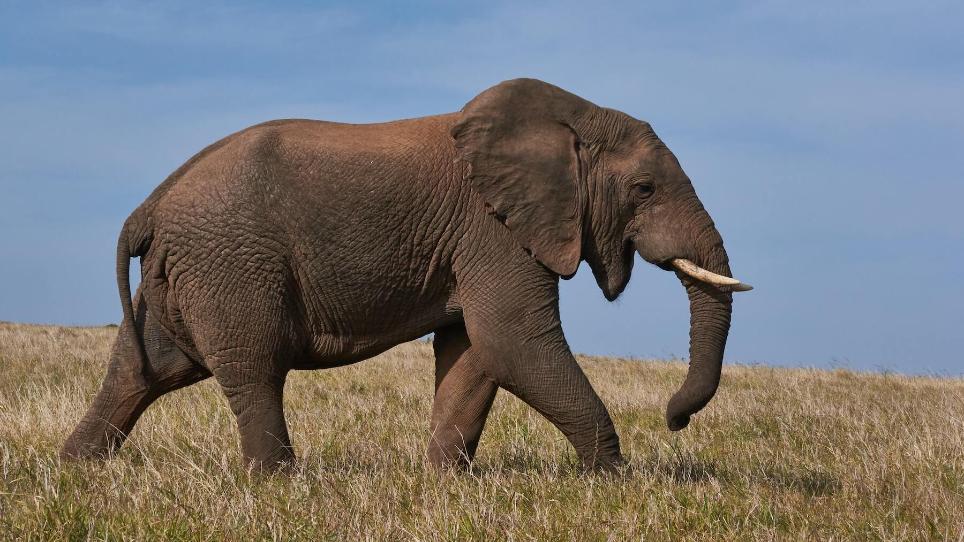
Els elefants o elefántidos (Elephantidae) són una família de mamífers placentaris de l'ordre Proboscidea. Antigament es classificaven, juntament amb altres mamífers de pell gruixuda, en l'ordre, ara invàlid, dels paquiderms (Pachydermata). Existeixen avui dia tres espècies i diverses subespècies. Entre els gèneres extints d'aquesta família destaquen els mamuts.

En aquesta imatge es pot observar com camina un elefant Africà


 | Fundat l'any 1902 com a Club de Futbol Madrid, el club ha vestit tradicionalment una equipació blanca de casa des dels seus inicis. El títol honorífic real és castellà per "reial" i va ser atorgat al club pel rei Alfons XIII l'any 1920 juntament amb la corona reial a l'emblema. El Reial Madrid ha jugat els seus partits a casa a l'estadi Santiago Bernabéu, amb capacitat per a 81.044 persones
 | Apple, Inc.es una empresa tecnològica estatunidenca que dissenya i produeix equips electrònics, programari i serveis en línia. L'empresa operava, al maig de 2014, més de 408 botigues pròpies en nou països,​ milers de distribuïdors (destacant-se els distribuïdors prèmium o Apple Premium Resellers) i una botiga en línia (disponible en diversos països) on es venen els seus productes i es presta assistència tècnica.
 | GNU/Linux (pronunciat oficialment com a nyu linux o també ge-ena-o linux en espanyol),​ és una família de sistemes operatius tipus Unix compost per programari lliure i de codi obert.​ GNU/Linux sorgeix de les contribucions de diversos projectes de programari, entre els quals destaquen GNU (iniciat per Richard Stallman en 1983) i el nucli Linux (iniciat per Linus Torvalds en 1991).

